WALD, WILD UND WASSER
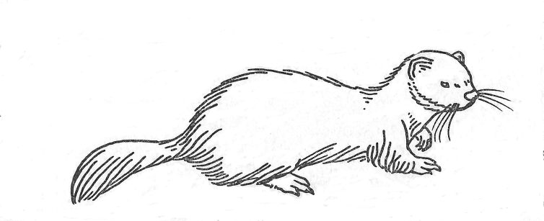

Iltis >> Arbeitsblatt
©jw

Entscheide Dich
richtig oder falsch

Iltisse gehören zu den überwiegend
nachtaktiven Tieren.

Die Jungvögel in Nestern auf Bäumen
werden oft vom Iltis gefressen.

Rüden und Fähen sind beim Iltis gleich
schwer und groß.

Iltisse sind leider vom Aussterben
bedroht.

Der Iltis heißt auch „Stinkmarder“, weil
er auch Aas frisst.

Die neugeborenen Iltisse werden
„Welpen“ genannt.

Der Steppeniltis ist ein Verwandter
unseres Europäischen Iltis‘.

Der Iltis legt Vorratskammern mit
Mit Nahrung an.

Der Iltis darf in Bayern im Herbst und
im Winter bejagt werden.
WALD, WILD UND WASSER

Iltis >> Arbeitsblatt >> Lösung
©jw

Entscheide Dich

richtig oder falsch

Iltisse gehören zu den überwiegend X
nachtaktiven Tieren.

Die Jungvögel in Nestern auf Bäumen X
werden oft vom Iltis gefressen.

Rüden und Fähen sind beim Iltis gleich
schwer und groß. X

Iltisse sind leider vom Aussterben
bedroht. X

Der Iltis heißt auch „Stinkmarder“, weil X
er auch Aas frisst.

Die neugeborenen Iltisse werden
„Welpen“ genannt. X

Der Steppeniltis ist ein Verwandter
unseres Europäischen Iltis. X

Der Iltis legt Vorratskammern mit
Mit Nahrung an. X

Der Iltis darf in Bayern im Herbst und
im Winter bejagt werden. X

